UNIVERSIDAD AUTÓNOMA DE CHIAPAS
Sistemas Operativos
Proyecto Integrador (Rodas Hernandez Angeles Dayana)
Evidencias srv-users
Issue #10 — Endpoints de activar/desactivar cuenta
Verificación contra PostgreSQL real (srv-data)
Plataforma e-commerce distribuida sobre Rocky Linux
Docente: ISC. MCC. Ernaes Antonio Trujillo Vizuet
Integrantes:
Cruz Arreola Axel Yeray
Palafox Sánchez Diego Daniel
Rodas Hernandez Angeles Dayana
Verdugo Hernandez Julio Santiago
Octubre 2026

Evidencias — Issue #10: Endpoints de activar/desactivar cuenta (PostgreSQL real)
Responsable: Rodas Hernandez Angeles Dayana
Fecha: 02/10/2026
Este documento reúne la evidencia del microservicio de usuarios (srv-users, 192.168.100.11:8081) para el Issue #10, ejecutado como servicio systemd con el perfil "bd" y conectado a la base ecommerce_usuarios en PostgreSQL (srv-data, 192.168.100.30:5432). Se verifican PATCH /api/usuarios/{id}/activar y PATCH /api/usuarios/{id}/desactivar (ambos solo ADMIN) y la regla de que solo las cuentas activas pueden autenticarse. Las pruebas anteriores de este issue se hicieron con el perfil "memoria"; aquí se repiten contra la base de datos real.
Todos los comandos se ejecutan por SSH dentro de srv-users y en la misma sesión que el Issue #9, de modo que siguen disponibles los tokens ADMIN (admin@ecommerce.com, id 2) y USR (angeles@ejemplo.com, id 1). Para las pruebas de desactivación se crea una tercera cuenta, prueba@ejemplo.com (id 3). Los tokens tienen vigencia de 1 hora; si venció, se repite el inicio de sesión. Los secretos (JWT_SECRET, DB_PASSWORD, contraseña del administrador y tokens) no aparecen en las capturas.

1. Servicio activo con el perfil "bd"
Acción realizada: se confirma que el microservicio corre como servicio systemd, con el perfil "bd" y escuchando en el puerto 8081 con los endpoints PATCH del Issue #10.
sudo systemctl status microservicio-usuarios --no-pager | head -5
sudo journalctl -u microservicio-usuarios -n 200 --no-pager | grep -iE "profile is active|Started UsersApplication" | tail -2
sudo ss -tlnp | grep 8081
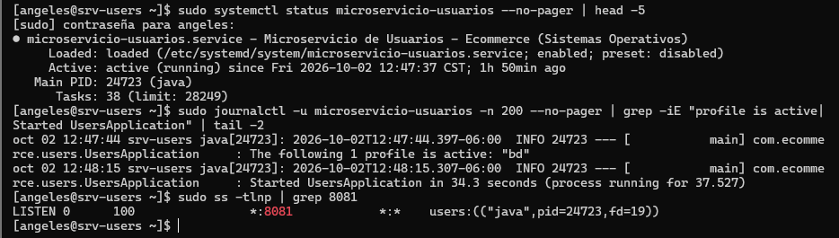

Explicación del resultado: systemd mantiene vivo el proceso Java con el perfil "bd" (PostgreSQL real) y el kernel tiene el socket TCP 8081 en LISTEN asociado a ese mismo proceso.
Relación con Sistemas Operativos: El microservicio es un proceso del sistema operativo administrado por systemd (PID 1); el SO le asigna PID, memoria y el socket del puerto 8081.

2. Preparación: cuenta de prueba y su token — POST /api/usuarios (201) y POST /api/auth/login (200)
Acción realizada: se usa una tercera cuenta (prueba@ejemplo.com) para no desactivar a las cuentas de angeles (id 1) ni del administrador (id 2). Se registra, se inicia sesión y su token se guarda en la variable PRU. Las variables ADMIN y USR son las del Issue #9 (misma sesión SSH).
curl -i -X POST http://localhost:8081/api/usuarios \
-H "Content-Type: application/json" \
-d '{"nombre":"Usuario Prueba","correo":"prueba@ejemplo.com","password":"password123"}'; echo

RESP_P=$(curl -s -X POST http://localhost:8081/api/auth/login \
-H "Content-Type: application/json" \
-d '{"correo":"prueba@ejemplo.com","password":"password123"}')
echo "$RESP_P" | sed -E 's/("token":"[^"]{12})[^"]*/\1...(recortado)/'
PRU=$(echo "$RESP_P" | sed -E 's/.*"token":"([^"]+)".*/\1/')
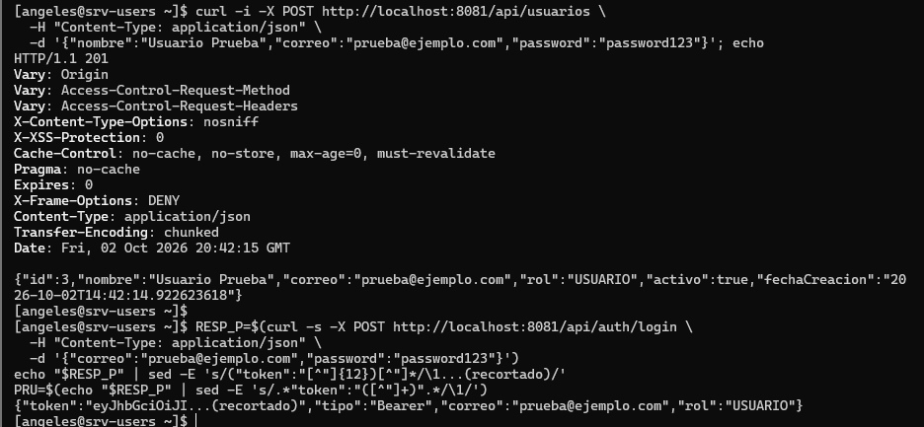

Explicación del resultado: el registro responde 201 con la cuenta en estado activo (id 3) y el login responde 200 con su token. El token queda solo en una variable de la shell: no se muestra completo ni se escribe en el repositorio.
Relación con Sistemas Operativos: Cada usuario obtiene una credencial independiente, análogo a la sesión y el UID distintos que el sistema operativo asigna a cada usuario.

3. Desactivar sin token — PATCH /api/usuarios/3/desactivar (401)
Acción realizada: se intenta desactivar la cuenta de prueba sin enviar el header Authorization.
curl -i -X PATCH http://localhost:8081/api/usuarios/3/desactivar; echo
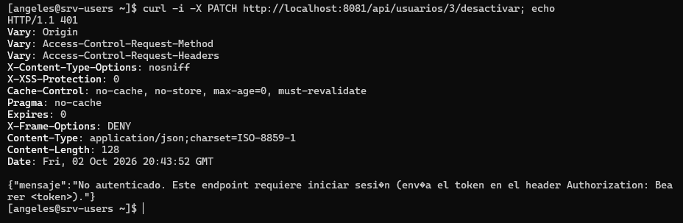

Explicación del resultado: el servidor responde 401 (Unauthorized): el endpoint exige un JWT válido y la petición se trata como anónima.
Relación con Sistemas Operativos: Autenticación: identificar quién hace la petición. Igual que un comando que exige haber iniciado sesión antes de ejecutarse.

4. Desactivar con un usuario normal — PATCH /api/usuarios/3/desactivar (403)
Acción realizada: se intenta desactivar la cuenta de prueba con el token de angeles, que tiene rol USUARIO.
curl -i -X PATCH http://localhost:8081/api/usuarios/3/desactivar \
-H "Authorization: Bearer $USR"; echo
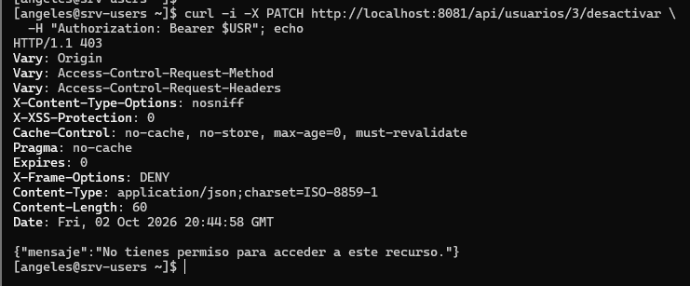

Explicación del resultado: el servidor responde 403 (Forbidden): el usuario está autenticado pero su rol no autoriza la operación. Solo un ADMIN puede activar o desactivar cuentas.
Relación con Sistemas Operativos: Autorización por roles (RBAC): el mismo principio que restringe comandos administrativos a usuarios con sudo o del grupo wheel.

5. Desactivar como ADMIN — PATCH /api/usuarios/3/desactivar (200)
Acción realizada: el administrador desactiva la cuenta de prueba y se consulta la tabla para ver el estado guardado.
curl -i -X PATCH http://localhost:8081/api/usuarios/3/desactivar \
-H "Authorization: Bearer $ADMIN"; echo

psql -h 192.168.100.30 -U usuarios_app -d ecommerce_usuarios \
-c "SELECT id, correo, rol, activo FROM usuarios ORDER BY id;"
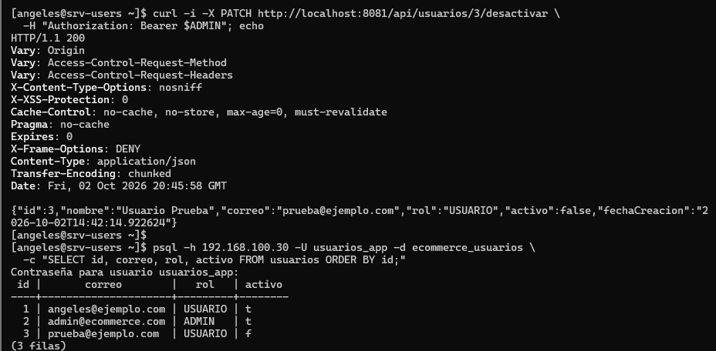

Explicación del resultado: el servidor responde 200 con los datos del usuario y "activo":false. La consulta directa a PostgreSQL confirma que el cambio quedó persistido en la base de datos de srv-data y que las otras cuentas no se modificaron.
Relación con Sistemas Operativos: Equivale a bloquear una cuenta en Linux (usermod -L o passwd -l): la cuenta sigue existiendo pero ya no puede autenticarse.

6. Login de una cuenta desactivada — POST /api/auth/login (403) [Prueba P-02]
Acción realizada: la cuenta desactivada intenta iniciar sesión con credenciales correctas.
curl -i -X POST http://localhost:8081/api/auth/login \
-H "Content-Type: application/json" \
-d '{"correo":"prueba@ejemplo.com","password":"password123"}'; echo
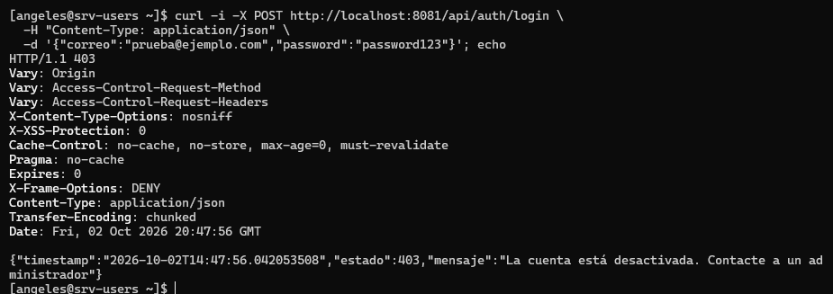

Explicación del resultado: aunque el correo y la contraseña son correctos, el servidor niega el acceso con 403 porque la cuenta está inactiva. Se cumple la regla "solo una cuenta activa puede autenticarse".
Relación con Sistemas Operativos: Es el comportamiento de un usuario Linux con cuenta bloqueada: la contraseña correcta no basta si la cuenta está deshabilitada.

7. Un token emitido antes de la desactivación deja de funcionar — GET /api/usuarios/3 (401)
Acción realizada: se usa el token PRU (obtenido en el paso 2, antes de desactivar) para consultar la cuenta propia.
curl -i http://localhost:8081/api/usuarios/3 \
-H "Authorization: Bearer $PRU"; echo
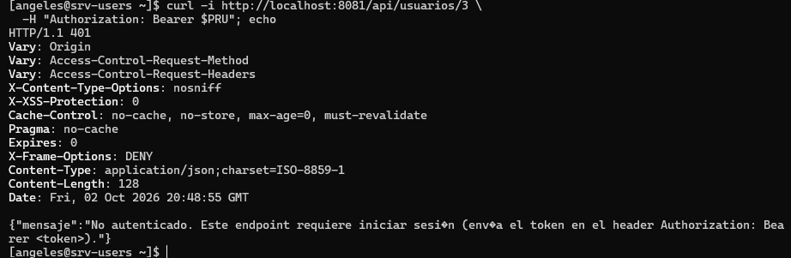

Explicación del resultado: el token aún no ha expirado, pero el filtro JWT verifica en la base de datos que la cuenta siga activa y, al no estarlo, no autentica la petición. Sin esta validación, una cuenta desactivada seguiría operando hasta que el token venciera (1 hora).
Relación con Sistemas Operativos: En Linux, bloquear una cuenta no cierra las sesiones ya abiertas (hay que terminarlas, p. ej. con loginctl terminate-user). Aquí el filtro cumple ese papel: invalida las "sesiones" vigentes.

8. Reactivar la cuenta — PATCH /api/usuarios/3/activar (200) y nuevo login (200)
Acción realizada: el administrador reactiva la cuenta, el usuario inicia sesión de nuevo y se verifica el estado en la tabla.
curl -i -X PATCH http://localhost:8081/api/usuarios/3/activar \
-H "Authorization: Bearer $ADMIN"; echo

curl -s -w "\nHTTP %{http_code}\n" -X POST http://localhost:8081/api/auth/login \
-H "Content-Type: application/json" \
-d '{"correo":"prueba@ejemplo.com","password":"password123"}' | sed -E 's/("token":"[^"]{12})[^"]*/\1...(recortado)/'

psql -h 192.168.100.30 -U usuarios_app -d ecommerce_usuarios \
-c "SELECT id, correo, rol, activo FROM usuarios ORDER BY id;"
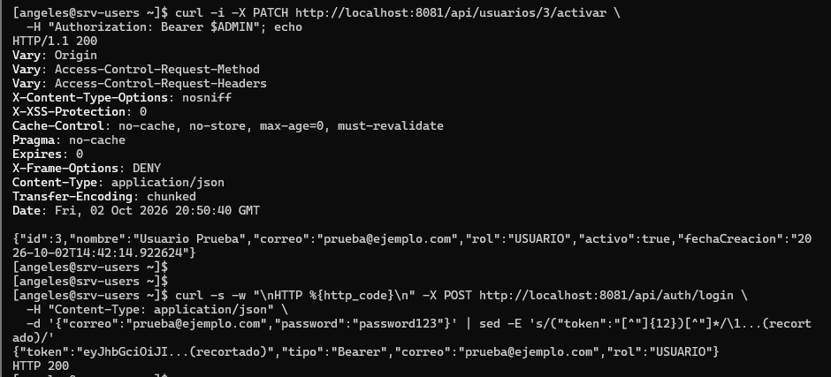

Explicación del resultado: la cuenta vuelve a estado activo, el login responde 200 con un token nuevo y la base de datos lo refleja. La desactivación es reversible y no borra al usuario ni sus datos.
Relación con Sistemas Operativos: Equivale a desbloquear la cuenta (usermod -U): se restablece el acceso sin recrear al usuario ni perder sus datos.

9. Reglas de protección: auto-desactivación (409) e id inexistente (404)
Acción realizada: el ADMIN intenta desactivar su propia cuenta (id 2) y luego una cuenta que no existe (id 999); después se verifica que su cuenta sigue activa.
curl -i -X PATCH http://localhost:8081/api/usuarios/2/desactivar \
-H "Authorization: Bearer $ADMIN"; echo

curl -i -X PATCH http://localhost:8081/api/usuarios/999/desactivar \
-H "Authorization: Bearer $ADMIN"; echo

psql -h 192.168.100.30 -U usuarios_app -d ecommerce_usuarios \
-c "SELECT id, correo, rol, activo FROM usuarios WHERE id = 2;"

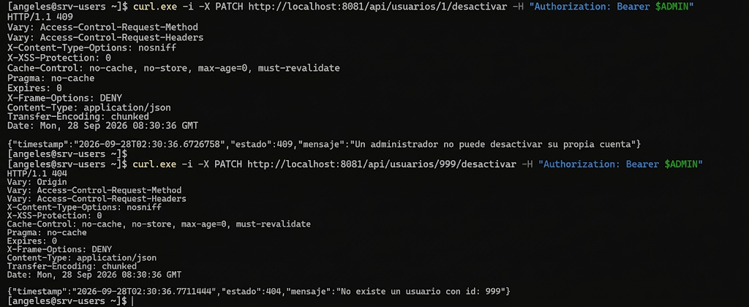

Explicación del resultado: el 409 evita que el administrador se bloquee a sí mismo y deje al sistema sin nadie que pueda reactivar cuentas; el 404 indica que el recurso solicitado no existe. La consulta final confirma que la cuenta del administrador no cambió.
Relación con Sistemas Operativos: Principio de seguridad operativa: no eliminar el último acceso administrativo (como no quitar los privilegios de root/sudo al único administrador).

Resumen de resultados esperados
Paso | Petición | Quién | Código esperado
3 | PATCH /api/usuarios/3/desactivar | anónimo | 401
4 | PATCH /api/usuarios/3/desactivar | USUARIO | 403
5 | PATCH /api/usuarios/3/desactivar | ADMIN | 200
6 | POST /api/auth/login (cuenta inactiva) | prueba | 403
7 | GET /api/usuarios/3 (token anterior) | prueba | 401
8 | PATCH /api/usuarios/3/activar y login | ADMIN / prueba | 200 / 200
9 | PATCH /api/usuarios/2/desactivar (propia) | ADMIN | 409
9 | PATCH /api/usuarios/999/desactivar | ADMIN | 404

